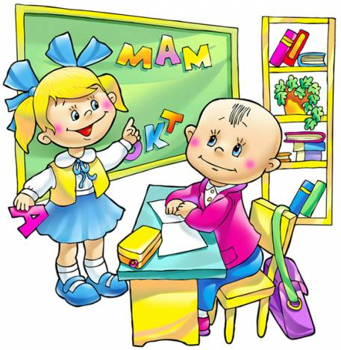
Психологическая готовность
ребёнка к школе.

Поступление в школу – чрезвычайно ответственный момент как для самого ребенка, так и для его родителей. Далеко не все дети всесторонне подготовлены к безболезненному и успешному вхождению в учебную деятельность в школе.

Психологическая готовность к школьному обучению это многокомпонентное образование.
- Прежде всего у ребенка должно быть желание идти в школу – т.е. мотивация к обучению.
- Должна быть сформирована социальная позиция школьника: он должен уметь взаимодействовать со сверстниками, выполнять требования учителя, контролировать своё поведение.
- Ребёнок должен быть здоровым, выносливым, иначе будет трудно выдержать нагрузку в течение урока и учебного дня.
- Должно быть хорошее умственное развитие, которое является основой для успешного овладения школьными знаниями, умениями и навыками, чтобы ребёнок успевал работать вместе с классом.

Учение требует постоянных усилий, необходимости сдерживать, контролировать своё поведение, ограничивать свои желания, преодолевать трудности, заниматься деятельностью, которая не всегда нравиться. Это может стать причиной негативного отношения к
школе.

У ребенка должно быть сознательное стремление к школе, ему интересна школьно-учебная деятельность, т.е. сформирована школьная мотивация:
- Наличие познавательных интересов (ребёнку нравится чтение книг, решение задач, выполнение других интеллектуальных заданий).
- Понимание необходимости учения как обязательной ответственной, деятельности.
- Минимальное стремление к игровым и прочим развлекательно- занимательным (дошкольным) элементам деятельности.
- Эмоционально-благополучное отношение к школе.

Уровень развития внимания во многом определяет успешность обучения ребёнка в школе. У дошкольника преобладает непроизвольное внимание: ребёнок часто отвлекается, не может сосредоточиться на чём-то одном, требуется постоянная смена деятельности. Ещё до начала обучения в школе у ребёнка постепенно формируется произвольное внимание, т.е. развивается ответственность, что предполагает тщательное выполнение любого задания – как интересного, так и неинтересного. Хороший уровень сформированности внимания свидетельствует и о развитии у него самоконтроля.
Жизнь будущего первоклассника предъявляет большие требования к воле ребёнка: надо вовремя встать, успеть в школу до звонка, в классе надо сидеть положенное время и только на одном месте. Нужно выполнять многие правила на уроке:
- вставать, когда хочешь ответить или о чём-то спросить, поднимать руку и не выкрикивать ответ,
- надо внимательно слушать учителя и выполнять все его указания,
- писать можно только то и только там, где указал учитель.

И каждое такое правило, каждое «надо» требуют, чтобы ребёнок подчинял им свои действия, мысли, желания, умел сдерживаться и контролировать своё поведение.
На эту сторону психического развития следует обратить особое внимание, если ребёнок отличается
- повышенной двигательной активностью,
- непоседливостью,
- импульсивностью,
- рассеянностью.

Сформированность произвольных процессов у дошкольника позволит ему быстрее и легче адаптироваться к школе.

